Информация о проведение в МОБУ гимназии №76 Всероссийской акции «Добрые уроки»

В рамках Всероссийской акции «Добрые уроки» и Года экологии, в МБОУ «Гимназии № 76» г.Сочи имени Кононцевой Г.В. прошли мероприятия, направленные на развитие гражданской активности обучающихся. В 5-7 классах прошли с 21 по 24 марта уроки добровольчества. В гимназии перед ребятами выступали бывшие выпускники гимназии №76, которые являлись волонтерами проведения Олимпийских игр 2014 и педагоги: Тхагушева Сарет Масхудовна, Ведунова Дарья Сергеевна, Зебедьян Валентина Сааковна, Сапрыкина Мария Георгиевна, Шпанько Татьяна Федоровна, которые в период Олимпиады 2014 и параолимпиады руководили отделениями волонтеров по г. Сочи. На примере своих личных воспоминаний они рассказали об организации волонтерства, требований к деятельности волонтеров в период спортивных соревнований.
В рамках экологической направленности провели творческое дело под девизом «сохраним природу», где ребята с 4-9 класс соревновались и обменивались опытом поделок из экологического материала. Лучшими были команды классов: 4 А, 4 В, 5Б, 5А, 7А, 7В, 8 Г, 8 А.
Перед учащимися 8-9 классов Черемшанов Сергей Викторович начальник управления воспитательной и социальной работы ФГБОУ ВО СГУ, который рассказал о работе ВУЗа, перспектив дальнейшего развития волонтерства. Ребята, прослушали интересную, познавательную информацию и обсудили возможности реализации своей гражданской позиции через разнообразные проекты : благотворительные, экологические, гражданские, продумали план дальнейших мероприятий. Ключевыми делами выбрали акцию «Чистый двор», проект «Во славу Победы» и проект «Эдельвейс» - создание эко-отряда и развитие его деятельности.
31.03.2017 уже учащиеся гимназии объявили о старте проекта в рамках акции «Во славу Победы» «Не дадим забыть» ( см. https://yadi.sk/i/eutDdiUW3GQndv/)
Зам.директора по ВР А.В. Яловицкая
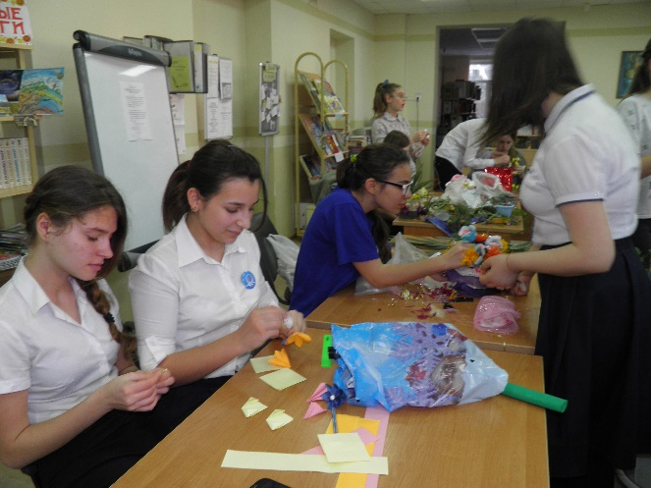 | 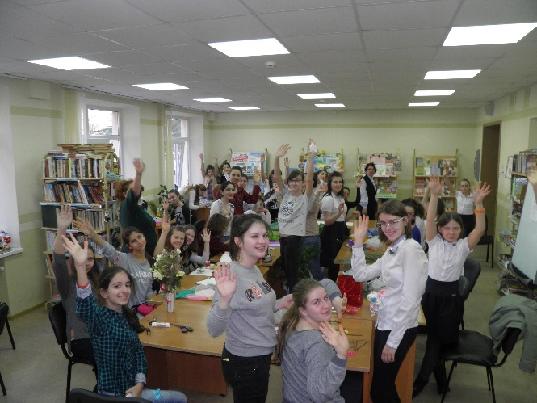
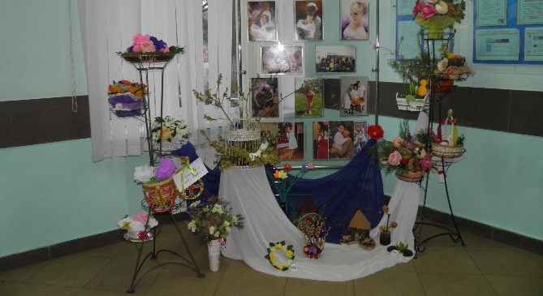 | 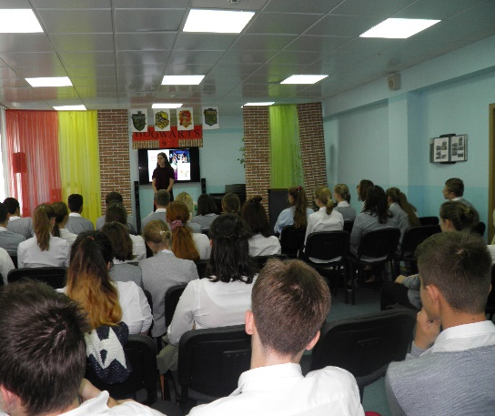
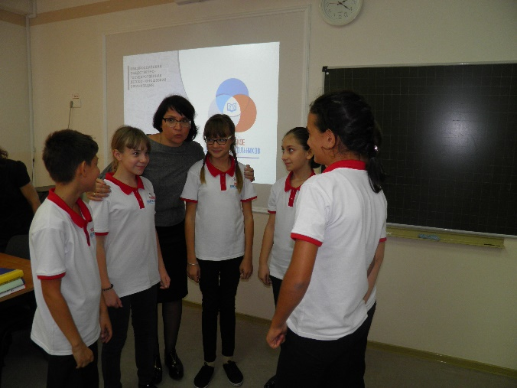 | 